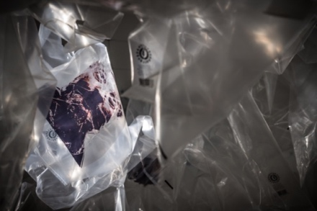
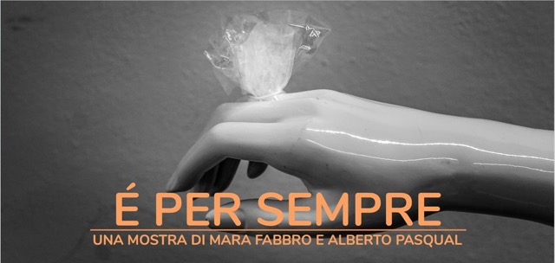
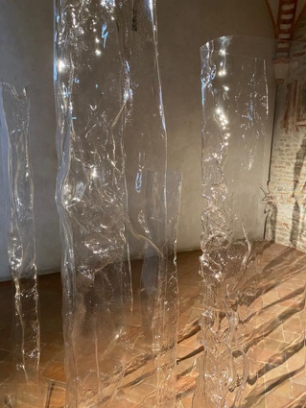
ACCOLTA NEGLI SPAZI ESPOSITIVI DELLA MONUMENTALE SCALA DEL BOVOLO, APPRODA A PALAZZO CONTARINI DEL BOVOLO A VENEZIA LA MOSTRA È PER SEMPRE. NONOSTANTE IL LOCKDOWN, L’ESPOSIZIONE SARÀ ALLESTITA DA SABATO 27 MARZO E RIMARRÀ APERTA FINO A MAGGIO. UNA DECISIONE CHE ESPRIME UNA FORMA DI RESISTENZA CULTURALE

PROTAGONISTA DEL PROGETTO È LA PREPOTENTE MASSA DI PLASTICA CHE SOFFOCA IL PIANETA E IL PRECARIO EQUILIBRIO DEI NOSTRI TEMPI, NEL PROGETTO DEGLI ARTISTI FRIULANI MARA FABBRO E ALBERTO PASQUAL

L’ESPOSIZIONE ACCOGLIE IL VISITATORE CON UNA PIOGGIA DI BORSE DI PLASTICA AI PIEDI DELLA SCALA DEL BOVOLO, LA TRAGICA “FINE DEL PESCE”, MORIRE IN UN SACCHETTO DI PLASTICA, DIVENTA ISTALLAZIONE CON LE IMMAGINI SOFFERENTI/DISPERATE DEI DUE ARTISTI
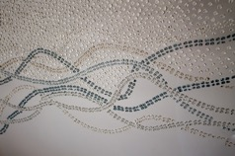
AL PIANO NOBILE DEL PALAZZO, IN DIALOGO CON IL “PARADISO” DEL TINTORETTO, LE “TRASPARENZE”, OPERE REALIZZATE CON MATERIALI PLASTICI, SONO UN’ESPLORAZIONE DEI NOSTRI TEMPI E APRONO UNA BRECCIA SUI TEMI DELL’ASSENZA, DEL VUOTO, DI MANCANZA DI VALORI E DI VISIONI SUL MONDO

VENEZIA – Edifici fantasmi, mappe sospese strutturano le città metropolitane che parlano di presenza e assenza dell’individuo. Mai come oggi il pieno e il vuoto esprimono l’essenza del nostro tempo: eccessi e sprechi di materiali plastici si contrappongono alla mancanza di certezze e valori. È da questi temi che nasce il progetto degli artisti friulani Mara Fabbro e Alberto Pasqual, una ricerca iniziata due anni fa.
È la materia, la plastica, a diventare non solo linguaggio condiviso, ma anche il tema centrale della mostra “È per sempre” che approda ora a Venezia negli spazi espositivi della Scala del Bovolo a Palazzo Contarini del Bovolo a Venezia. Nonostante le difficoltà e la semi paralisi dovuta all’epidemia e alle conseguenti misure anticontagio, la mostra in programma in primavera è stata confermata e aprirà sabato 27 marzo. Una scelta che vale come affermazione di resistenza culturale.

L’esposizione è realizzata in collaborazione con la Fondazione Giovanni Santin Onlus e curata da Alessandra Santin, con il supporto degli sponsor THEKE, Credem (Aviano-Pordenone) e Raiffeisen sarà visitabile fino al 9 maggio 2021.

Il percorso espositivo si sviluppa su due livelli: ad accogliere il visitatore al piano terra sarà una suggestiva installazione, “La fine del pesce”, una pioggia di borse di plastica (a misura di sicurezza antiCovid per evitare la contaminazione) che coinvolgono lo spettatore durante la salita.
Al piano nobile si trova l’installazione “Trasparenze”, progetto che accosta le “Membrane” di Mara Fabbro alle strutture “Presenze/assenze” di Alberto Pasqual. Le membrane plastiche di Fabbro sono mappe metropolitane dove piccoli tasselli si accostano creando tracce urbane in cui è indistinto l’uomo dall’edificio. Così come nelle sculture totemiche verticali di plastica lavorate di Pasqual.
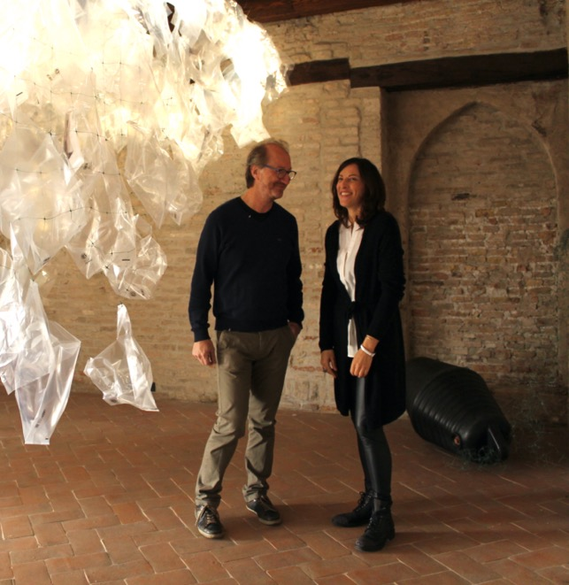
«Le materie plastiche resistenti al tempo, lasciano aperture rivolte al senso e al cambiamento e denunciano il dramma di uno svuotamento interiore. Città create con materiali all'apparenza nobili, cristallini, nitidi che risultano infidi e pericolosi quando diventano il riflesso della superficialità di un gesto, quello di gettare, lasciare nell’ambiente uno scarto della nostra attività umana. Desideriamo testimoniare che siamo ancora lontani da una reale consapevolezza degli effetti nocivi delle materie plastiche abbandonate nell’ambiente dall’uomo. Intendiamo sensibilizzare il visitatore sulle problematiche dello smaltimento di questo prodotto e sull’inquinamento dei mari con materiali plastici, facendogli fare un’esperienza da pesce» spiegano i due artisti.

Dopo l’immersione nel mondo plastico della prima sala espositiva, la mostra prosegue con le opere materiche dei due artisti.
Mara Fabbro lavora con tasselli da lei stessa creati, minuscoli parallelepipedi materici di base quadrata. Collanti, sabbia di mare, acrilico e resine vengono miscelati per realizzare questi “pixel” che l’artista accosta creando mappe che riproducono città, mappe che riprendono geografie reali in cui si indaga la relazione uomo-ambiente, la città, e il contatto con l’acqua che spesso ne è il limite (il fiume o il mare in caso di isole). Se per Fabbro è l’acqua il discrimine per la sua ricerca, nelle opere di Alberto Pasqual è il fuoco l’elemento che plasma la materia. Si tratta di opere, che ripropongono il tema dello squarcio, e dello svuotamento dell’individuo.
«Le due mostre parlano dei tempi e dei giorni nostri, di questo momento complicato sia per l’ambiente sia per le persone - concludono Mara Fabbro e Alberto Pasqual - Il legame è l’uso del materiale plastico. Si parte dalla plastica e si parla di plastica in quanto residuo».

Completa la mostra il catalogo con testi e saggi critici di Alessandra Santin, Giada Centazzo, Lorena Gava, Mariateresa Setaro Chaniac.

Immagini delle opere e degli artisti, crediti Davide Dimitri
Per info:
https://www.facebook.com/events/758538941660108/

